田寮區新興國小【走讀田寮】學校本位課程教案

風土民情_生物之美
一、學習主題：風土民情_生物之美
二、教學對象：國小中年級
三、教學節數：二節課（80分鐘）
四、設計理念：藉由本單元建立學生對故鄉－田寮風土民情_生物之美的概略了解，進而培養學生愛鄉及認同鄉里之情懷。
五、教學目標：
1.認識田寮的地理環境。
2.認識田寮的生物植物。
六、能力指標：
1-1-3 了解住家及學校附近環境的變遷。
1-2-1 描述地方或區域的自然與人文特性。
1-2-3 覺察人們對地方與環境的認識與感受具有差異性，並能表達對家鄉的關懷。
1-3-3 了解人們對地方與環境的認識與感受有所不同的原因。
2-1-4 認識並欣賞周遭環境。
2-1-10能培養隨時愛鄉情懷的習慣。

七、教學資源：
1、田寮區地圖（可用網路電子地圖系統）。
2、單槍投影機、電腦。
3、田寮區地形照片、田寮地區生物植物照片（可先請學生尋找）。

八、教學流程

活動項目 | 活 動 內 容 | 節次
地理大發現 | 認識田寮的地理環境 | 1
動植物探索 | 認識田寮的生物植物。 | 1

九、教學評量
評量方式
- 以學習單的實作作為評量的依據。
- 團隊合作：小組合作參與學習活動，彼此間的互動情形皆可做為評量的依據。

十、活動設計：

活動內容 | 說 明  (含教學策略) | 教學  時間 | 運用的  教學資源 | 指導要點  注意事項
地理大發現 | 1.引起動機  呈現田寮區地圖引起學生動機  2.探索與發展  (1)介紹田寮位置及鄰近區域。  (2)說明田寮主要地形特色和交通要道。  (3)介紹田寮10個里的名稱。  3.發表與討論  (1)發表：請學生發表自己居住地方的地形景觀。  (2)分組討論：  a.田寮位置及鄰近行政區域。  b.田寮主要地形特色和交通要道。  c.田區10個里的名稱。  4.課堂作業：完成學習單。 | 3min  15min  15min  7min | 電腦  投影機  照片 | 指導學生認識田寮時，啟發並融入愛鄉愛土的觀念。
動植物探索 | 1.引起動機  呈現田寮區地圖引起學生動機  2.探索與發展  (1)動物：（以畜牧業為主）  畜牧業：如養豬、養雞、養羊、養蜂。  (2)植物：（以農業和林業為代表）  ◎農業：經濟果樹之產物，如棗子、芒果、龍眼等。  ◎林業：刺竹、雜木及果樹等。  3.發表與討論  (1)發表：請學生發表自己住家附近常看到的動、植物。  (2)分組討論：  a.田寮主要的動物有哪些。  b.田寮主要的植物有哪些。  c.田區10個里的名稱。  4.課堂作業：完成學習單。 | 3min  15min  15min  7min | 電腦  投影機  照片 | 指導學生認識田寮時，啟發並融入愛鄉愛土的觀念。

地理大發現學習單
學習單設計者：程永宏老師
小朋友您學習完田寮的地理環境後，請回答下列問題
1.田寮區東以烏山興( 旗山區 )為界，
西以大崗山與( 阿蓮區、岡山區 )為界，
南以阿公店溪與( 燕巢區 )毗鄰，
北以灣崎溪和臺南巿( 龍崎區 )相望。

2.下列屬於田寮地區地形者，請打勾
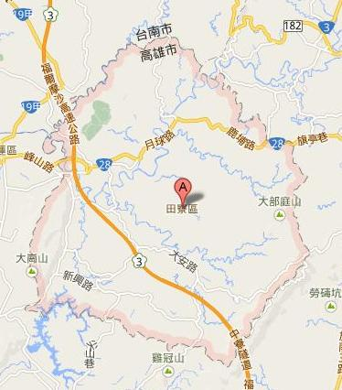
□(1)太魯閣峽谷
□(2)月世界泥火山
□(3)高美溼地
□(4)北極冰層
解答：(2)月世界泥火山

3.參考右邊圖片，請寫出穿越田寮最主要的國道名稱：
（ ）。
圖片來源：Google地圖https://maps.google.com.tw/
解答：國道3號（福爾摩莎高速公路）

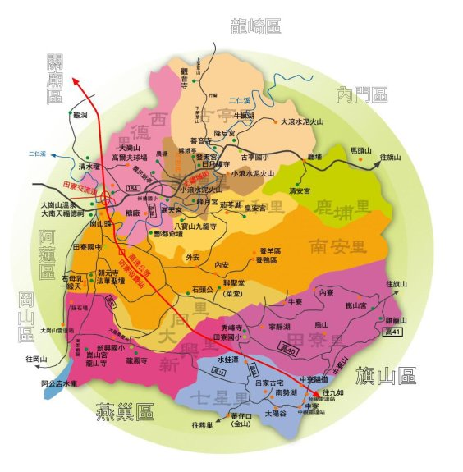
4.參考右邊圖片，請寫出田寮區二個里名稱：
（ ）、（ ）。
圖片來源：田寮區公所網站
http://www.tlv.gov.tw/bexfront.php?sid=1543750875

解答：七星里、三和里、大同里、古亭里、田寮里、西德里、南安里、崇德里、鹿埔里及新興里。

田寮動植物學習單
學習單設計者：程永宏老師
小朋友您學習完田寮的動物及植物後，請回答下列問題
1.田寮的動物主要以畜牧業為主，請至少寫出兩項
( ) 、( )。解答：養豬、養雞、養羊、養蜂。
2.田寮的植物物主要以農業和林業為代表，請至少各寫出一項
農業：( ) 。解答：◎農業：如棗子、芒果、龍眼等。
林業：( ) 。解答：◎林業：刺竹、雜木及果樹等。

3.請將田寮主要農產品名稱與圖片正確連結起來：
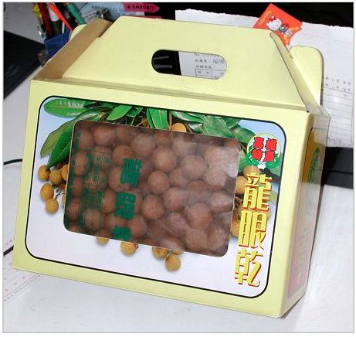
圖a

龍眼花蜂蜜

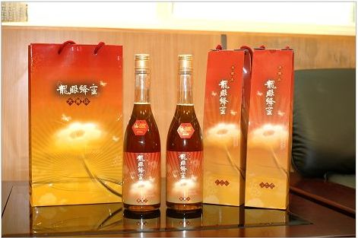
圖b
龍眼乾

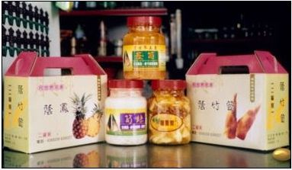
圖c

鳳梨醬、竹筍醬、筍絲

圖片來源：田寮區公所網站
圖a：http://www.tlv.gov.tw/bexfront.php?sid=2130065074&page=2
圖b：http://www.tlv.gov.tw/bexfront.php?sid=2130065074&page=3
圖c：http://www.tlv.gov.tw/bexfront.php?sid=2130065074&page=1

